Procédure

Premièrement tu cliques sur l’archive en .zip.

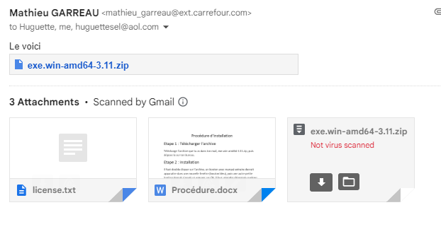

Ensuite tu cliques sur le bouton télécharger en haut a gauche.

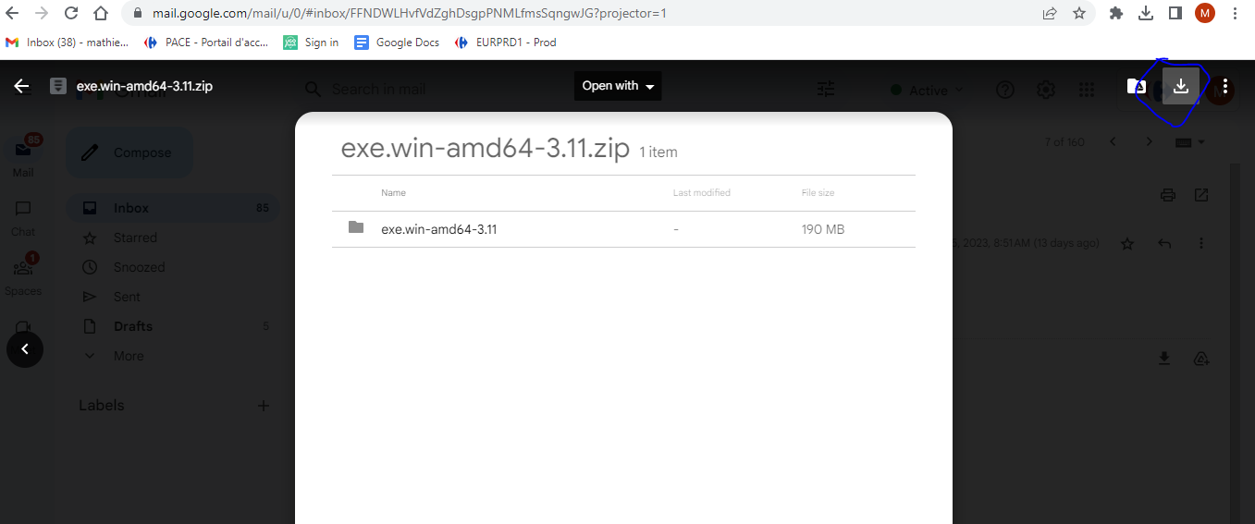

Ensuite tu appuies sur Download anyway, le téléchargement devrait se lancer.

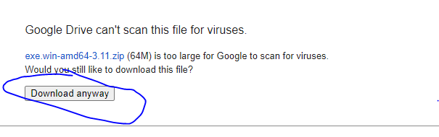

Une fois le téléchargement terminé, va dans tes téléchargement et extraits l’archive. Pour cela tu doublie clique sur le fichier que tu viens de télécharger.

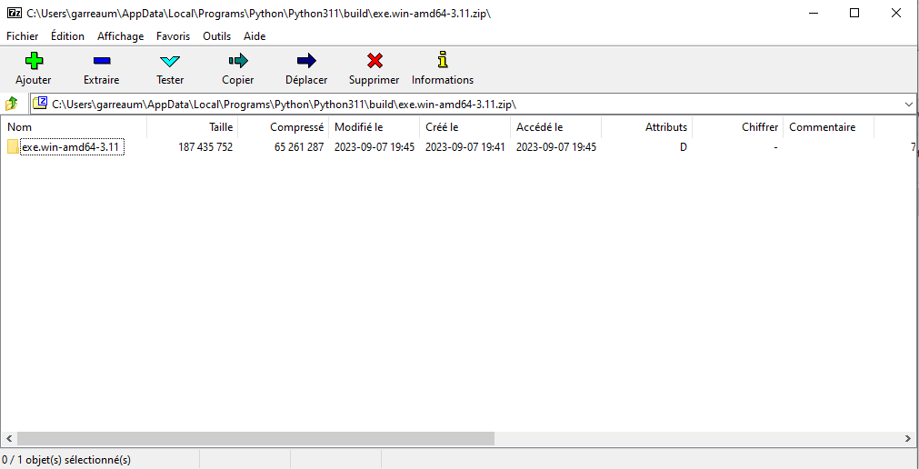

Une fenetre de ce style devrait apparaitre. Tu appuies ensuite sur le bouton bleu en haut ou il y’a marqué extraire puis tu fais Ok, l’archive s’extrait tranquillement et devrait apparaitre dans tes téléchargement a la fin. Tu as juste a la déplacer sur ton bureau pour pouvoir y accéder plus facilement.